ANALYSE THERMIQUE D'UN INCENDIE
SOUS LA PASSERELLE
Passerelle Gerland - La Saulaie
Version V1.4 - Révision A
Rapport généré le 01/09/2026 à 14:49

1. Objet et présentation du projet
L'étude évalue l'évolution de la température de l'intrados, des suspentes et des câbles principaux lors d'un incendie sur la M7. Les courbes ISO 834 et feu extérieur sont calculées séparément, puis comparées.
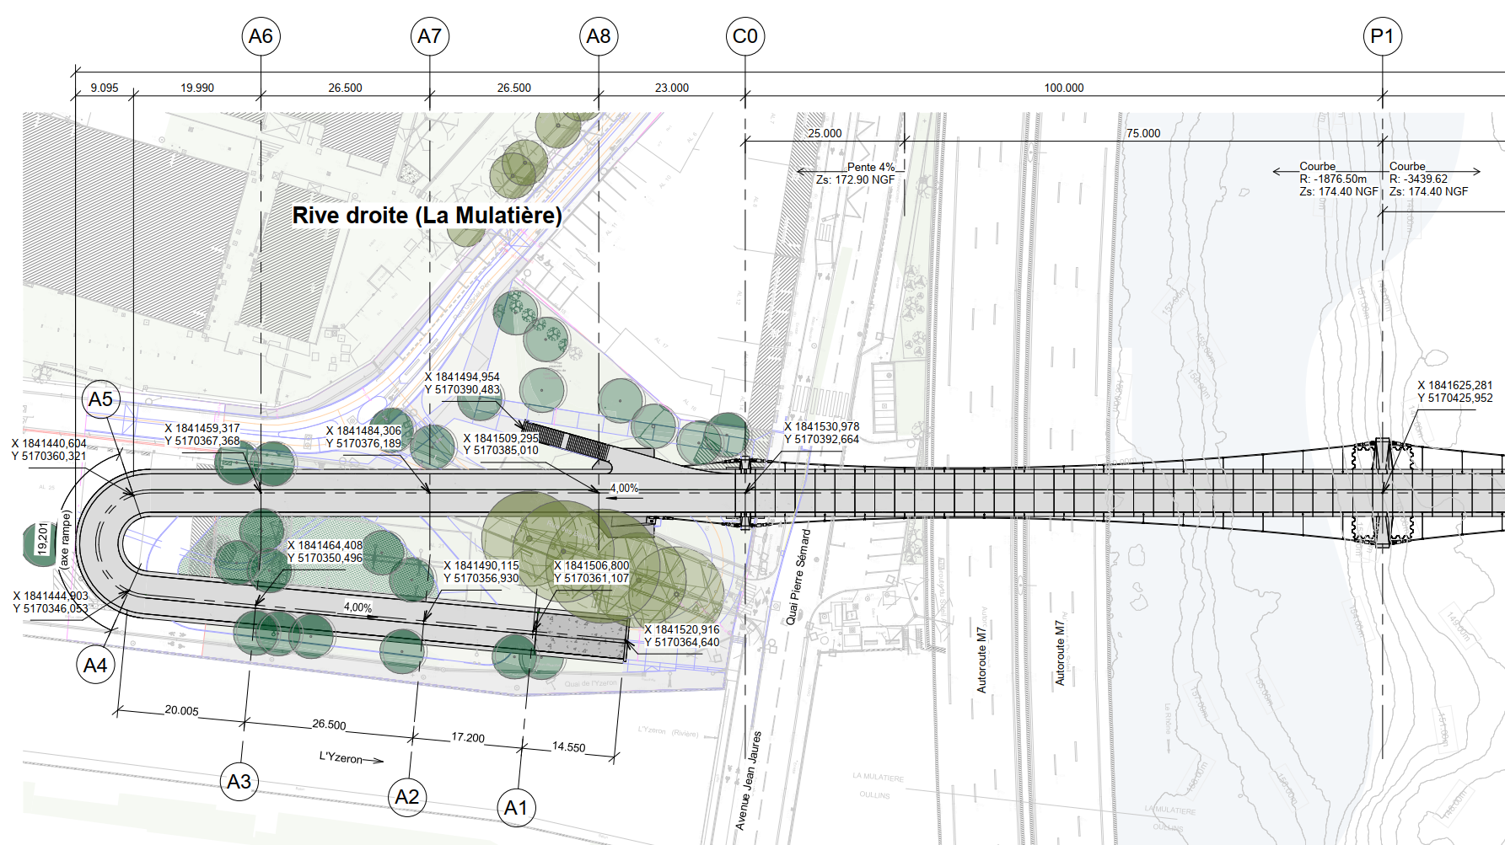
Figure 1 - Vue en plan générale.
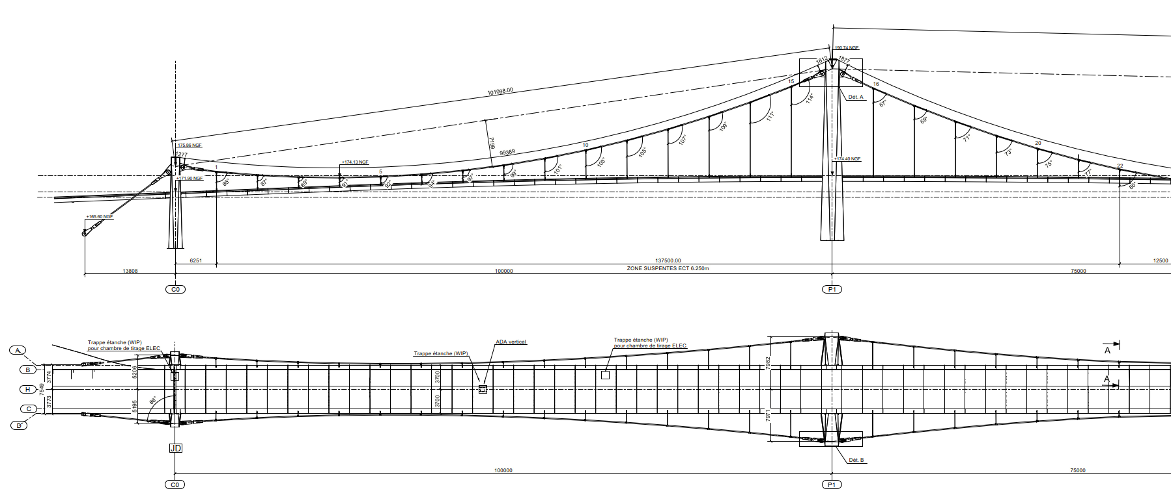
Figure 2 - Élévation et plan du système de suspension.
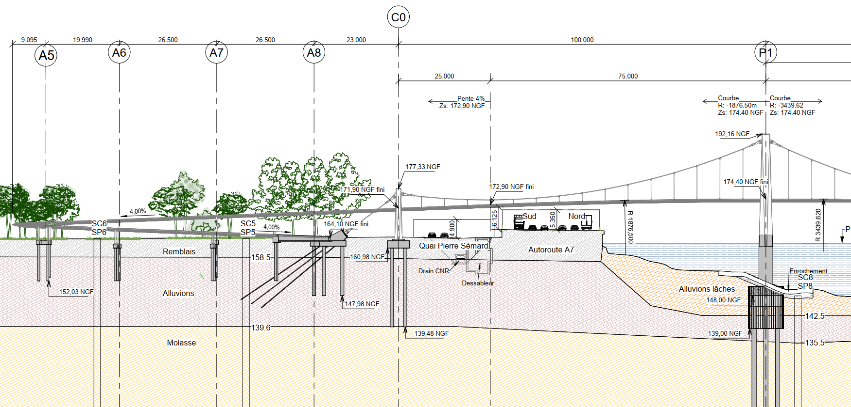
Figure 3 - Coupe longitudinale générale.
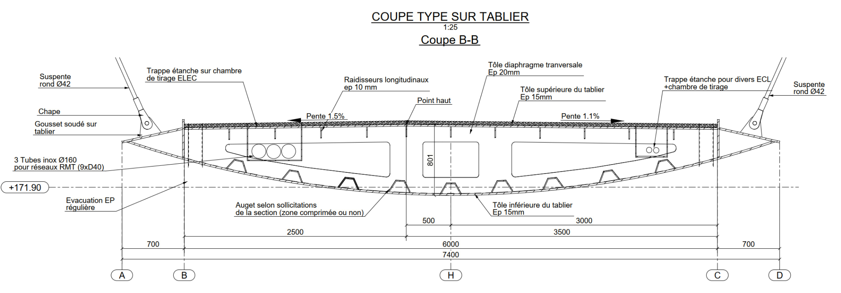
Figure 4 - Coupe transversale type du tablier.

2. Références
- NF EN 1991-1-2, § 3.1, § 3.2.1 et § 3.2.2.
- NF EN 1993-1-2, § 3.4.1 et § 4.2.5.1.
- Cerema, Résistance à l'incendie des ponts routiers, guide 2018.
- Note SAU_AVP_NTE_069_A_FeuM7.

3. Géométrie simplifiée et positions de feu
Trois coupes successives sont étudiées le long de l'axe de la passerelle au franchissement de la M7 : bord ouest, axe M7 et bord est.
Coupe | Position | Intrados (m) | Naissance suspente (m) | Axe câble (m)
OUEST | Bord ouest circulable | 6,125 | 6,945 | 8,120
AXE | Axe de la M7 | 6,900 | 7,720 | 9,400
EST | Bord est circulable | 7,250 | 8,070 | 11,070
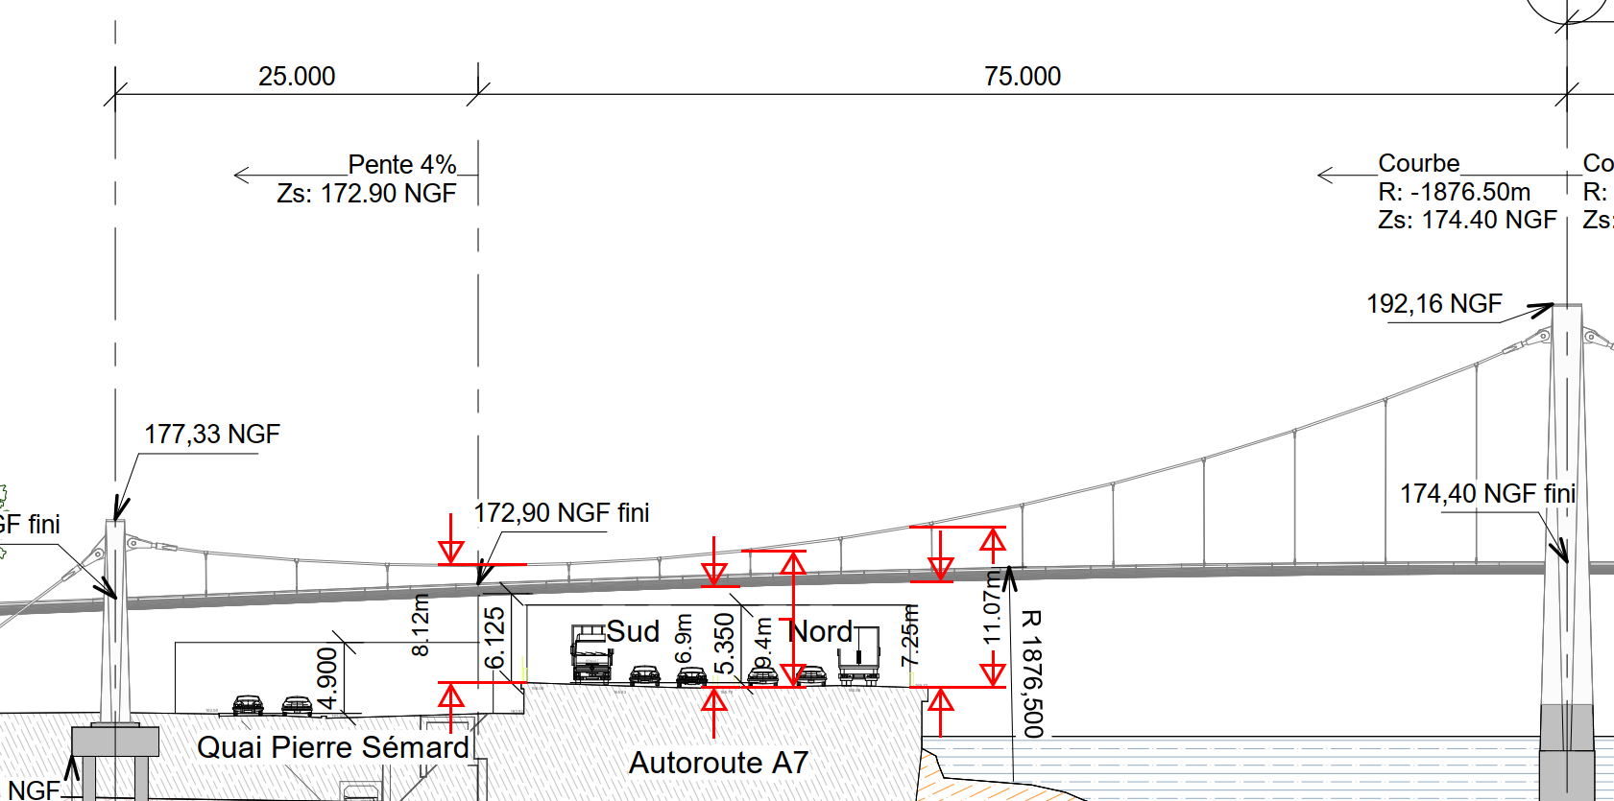
Figure 5 - Hauteurs sur les trois coupes.
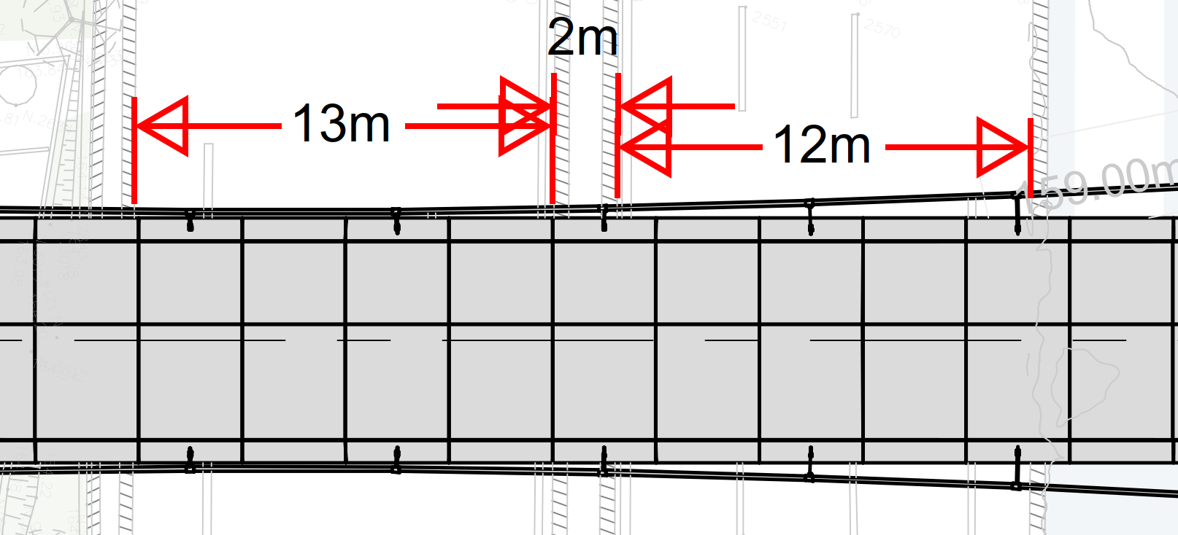
Figure 6 - Largeurs de la M7.
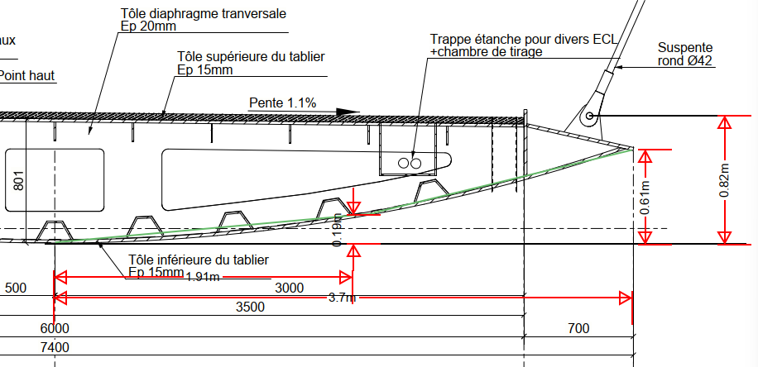
Figure 7 - Demi-coupe et approximation de l'intrados par 2 segments de droite
Les positions de feu sont introduites comme suit : F1 correspond à la position ouest, F2 à la position centrale et F3 à la position est. Chaque position est associée à la coupe géométrique de référence la plus proche pour les contrôles de distance tridimensionnelle. Ces repères sont ensuite repris dans les tableaux et figures de résultats.

4. Choix des paramètres et hypothèses
Le véhicule est représenté par un poids lourd de 16,0 m de longueur, 2,50 m de largeur et 4,00 m de hauteur. Le véhicule est supposé immobilisé sous la passerelle pendant toute la durée du feu. Trois longueurs de foyer sont paramétrées, soit 10 m, 15 m et 20 m, afin de préparer l'analyse de sensibilité. Dans la présente version, le facteur de configuration radiatif Φ est uniforme et égal à 1,0 ; les trois longueurs de foyer ne modifient donc pas encore le flux thermique. Elles sont néanmoins conservées dans les scénarios et dans l'annexe B. La durée maximale de calcul est de 120 min, avec des lectures à 15, 30, 60, 90 et 120 min. La phase de refroidissement est ignorée.
Paramètre | Valeur retenue
Dimensions du poids lourd | 16.0 × 2.50 × 4.00 m
Longueurs de foyer | 10 m ; 15 m ; 20 m
Positions de feu | F1 ouest ; F2 centrale ; F3 est
Durée du calcul | 120 min
Pas de temps | 5.0 s
Facteur de configuration Φ | 1.00
Facteur d’ombre k_sh | 1.00
Coefficient convectif α_c | 25.0 W/m²K

Équations utilisées
Courbe CN - ISO 834, NF EN 1991-1-2, § 3.2.1 :
$$θ_{g}(t) = 20 + 345 \log_{10}(8t + 1)$$
Courbe de feu extérieur, NF EN 1991-1-2, § 3.2.2 :
$$θ_{g}(t) = 660[1 - 0,687 e^{-0,32t} - 0,313 e^{-3,8t}] + 20$$
Flux convectif net, NF EN 1991-1-2, § 3.1 :
$$q_{conv} = α_{c}(θ_{g} - θ_{a})$$
Flux radiatif net, NF EN 1991-1-2, § 3.1 :
$$q_{rad} = Φ ε_{m} ε_{f} σ [{(θg + 273,15)}^{4} - {(θa + 273,15)}^{4}]$$
Flux thermique net :
$$q_{net} = q_{conv} + q_{rad}$$
Facteur de section :
$$\frac{A_{m}}{V} = η_{exp} \frac{4}{D}$$
Incrément de température, NF EN 1993-1-2, § 4.2.5.1 :
$$Δθ_{a,t} = \frac{k_{sh} \frac{A_{m}}{V} q_{net} Δt}{ρ_{a} c_{a}(θ_{a})}$$

5. Résultats de synthèse
Feu | Position | Coupe | Élément | T à 15 min (°C) | T à 30 min (°C) | T à 60 min (°C) | T à 90 min (°C) | T à 120 min (°C)
ISO 834 | F1 | OUEST | Suspente secondaire | 555,3 | 761,6 | 937,8 | 1001,8 | 1046,2
ISO 834 | F1 | OUEST | Câble principal clos | 268,3 | 558,2 | 838,4 | 987,8 | 1039,2
ISO 834 | F2 | AXE | Suspente secondaire | 555,3 | 761,6 | 937,8 | 1001,8 | 1046,2
ISO 834 | F2 | AXE | Câble principal clos | 268,3 | 558,2 | 838,4 | 987,8 | 1039,2
ISO 834 | F3 | EST | Suspente secondaire | 555,3 | 761,6 | 937,8 | 1001,8 | 1046,2
ISO 834 | F3 | EST | Câble principal clos | 268,3 | 558,2 | 838,4 | 987,8 | 1039,2
Feu extérieur | F1 | OUEST | Suspente secondaire | 527,0 | 661,1 | 679,7 | 680,0 | 680,0
Feu extérieur | F1 | OUEST | Câble principal clos | 255,3 | 454,7 | 621,1 | 664,5 | 675,8
Feu extérieur | F2 | AXE | Suspente secondaire | 527,0 | 661,1 | 679,7 | 680,0 | 680,0
Feu extérieur | F2 | AXE | Câble principal clos | 255,3 | 454,7 | 621,1 | 664,5 | 675,8
Feu extérieur | F3 | EST | Suspente secondaire | 527,0 | 661,1 | 679,7 | 680,0 | 680,0
Feu extérieur | F3 | EST | Câble principal clos | 255,3 | 454,7 | 621,1 | 664,5 | 675,8
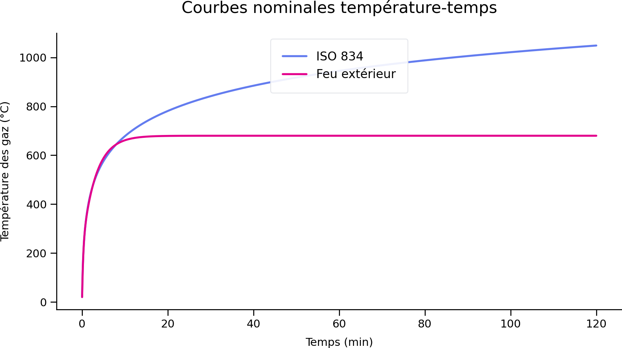
Figure 8 - Courbes nominales température-temps
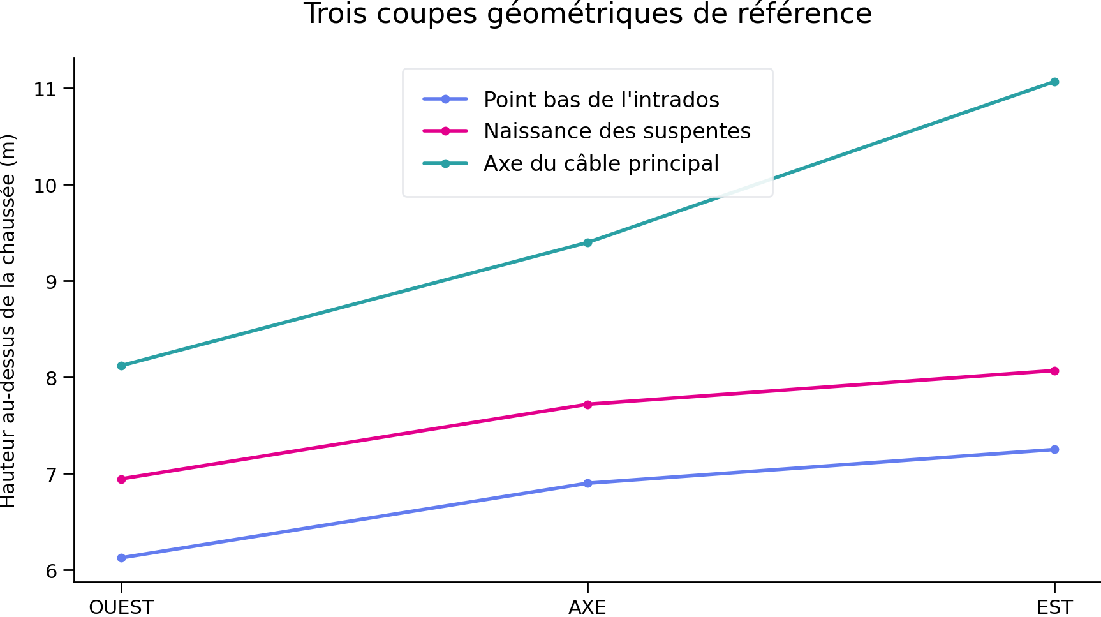
Figure 9 - Trois coupes géométriques de référence et positions F1, F2 et F3
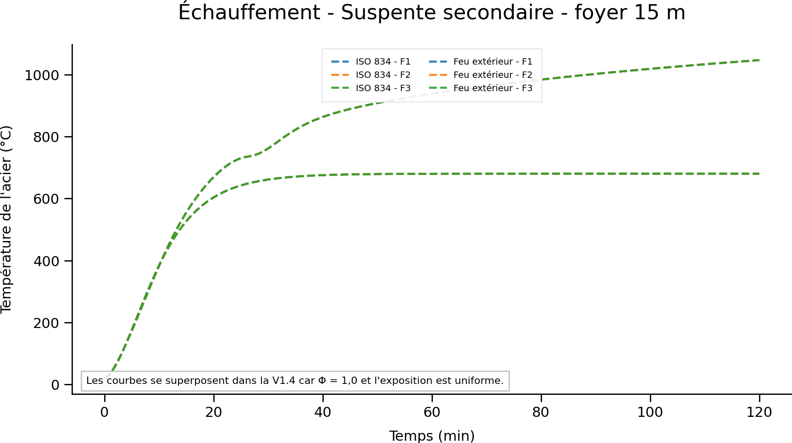
Figure 10 - Échauffement - Suspente secondaire - foyer 15 m
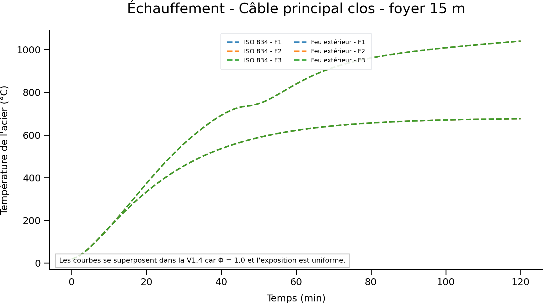
Figure 11 - Échauffement - Câble principal clos - foyer 15 m
Pour les graphiques d'échauffement, certaines courbes se superposent exactement. Cette superposition résulte des hypothèses de la V1.4 : Φ = 1,0, exposition uniforme et absence d'atténuation liée à la position ou à la longueur du foyer. Les légendes recensent néanmoins l'ensemble des cas calculés.

6. Limites
Le facteur de configuration Φ vaut 1,0. Les longueurs de foyer sont paramétrées, mais elles ne modifient pas encore le flux tant qu'un facteur de forme géométrique n'est pas introduit.

Annexe A - Calcul détaillé du cas critique à 30 min
Cas retenu : ISO 834 - Position ouest - coupe OUEST - Suspente secondaire - foyer 10,0 m.
Grandeur | Valeur
Diamètre D | 0.042 m
Fraction exposée ηexp | 1.000
Aire A | 0.001385 m²
Périmètre A_m | 0.131947 m
Facteur A_m/V | 95.238 m⁻¹
Distance 3D | 6.528 m
Température des gaz θ_g | 841.80 °C
Température acier θ_a,t | 760.63 °C
α_c | 25.0 W/m²K
Φ | 1.000
ε_m | 0.700
ε_f | 1.000
c_a | 1146.4 J/kgK
ρ_a | 7850.0 kg/m³
Δt | 5.0 s

A.1 Calcul des flux
$$q_{conv} = α_{c}(θ_{g} - θ_{a}) = 2029,2 W/m²$$
$$q_{rad} = Φ ε_{m} ε_{f} σ [{(θg + 273,15)}^{4} - {(θa + 273,15)}^{4}] = 16002,7 W/m²$$
$$q_{net} = q_{conv} + q_{rad} = 18031,9 W/m²$$

A.2 Incrément de température
$$Δθ_{a,t} = \frac{k_{sh} \frac{A_{m}}{V} q_{net} Δt}{ρ_{a} c_{a}(θ_{a})} = 0,9541 °C$$
La température passe de 760,63 °C à 761,58 °C pendant le dernier pas de 5 s. La température à 30 min résulte de l'intégration de tous les pas depuis t = 0.

Annexe B - Courbes de tous les cas étudiés
Les figures suivantes présentent les 36 combinaisons calculées : 2 courbes de feu × 3 positions de foyer × 3 longueurs de foyer × 2 familles d'éléments. Chaque figure regroupe les neuf cas de position et de longueur pour une courbe de feu et une famille d'éléments.
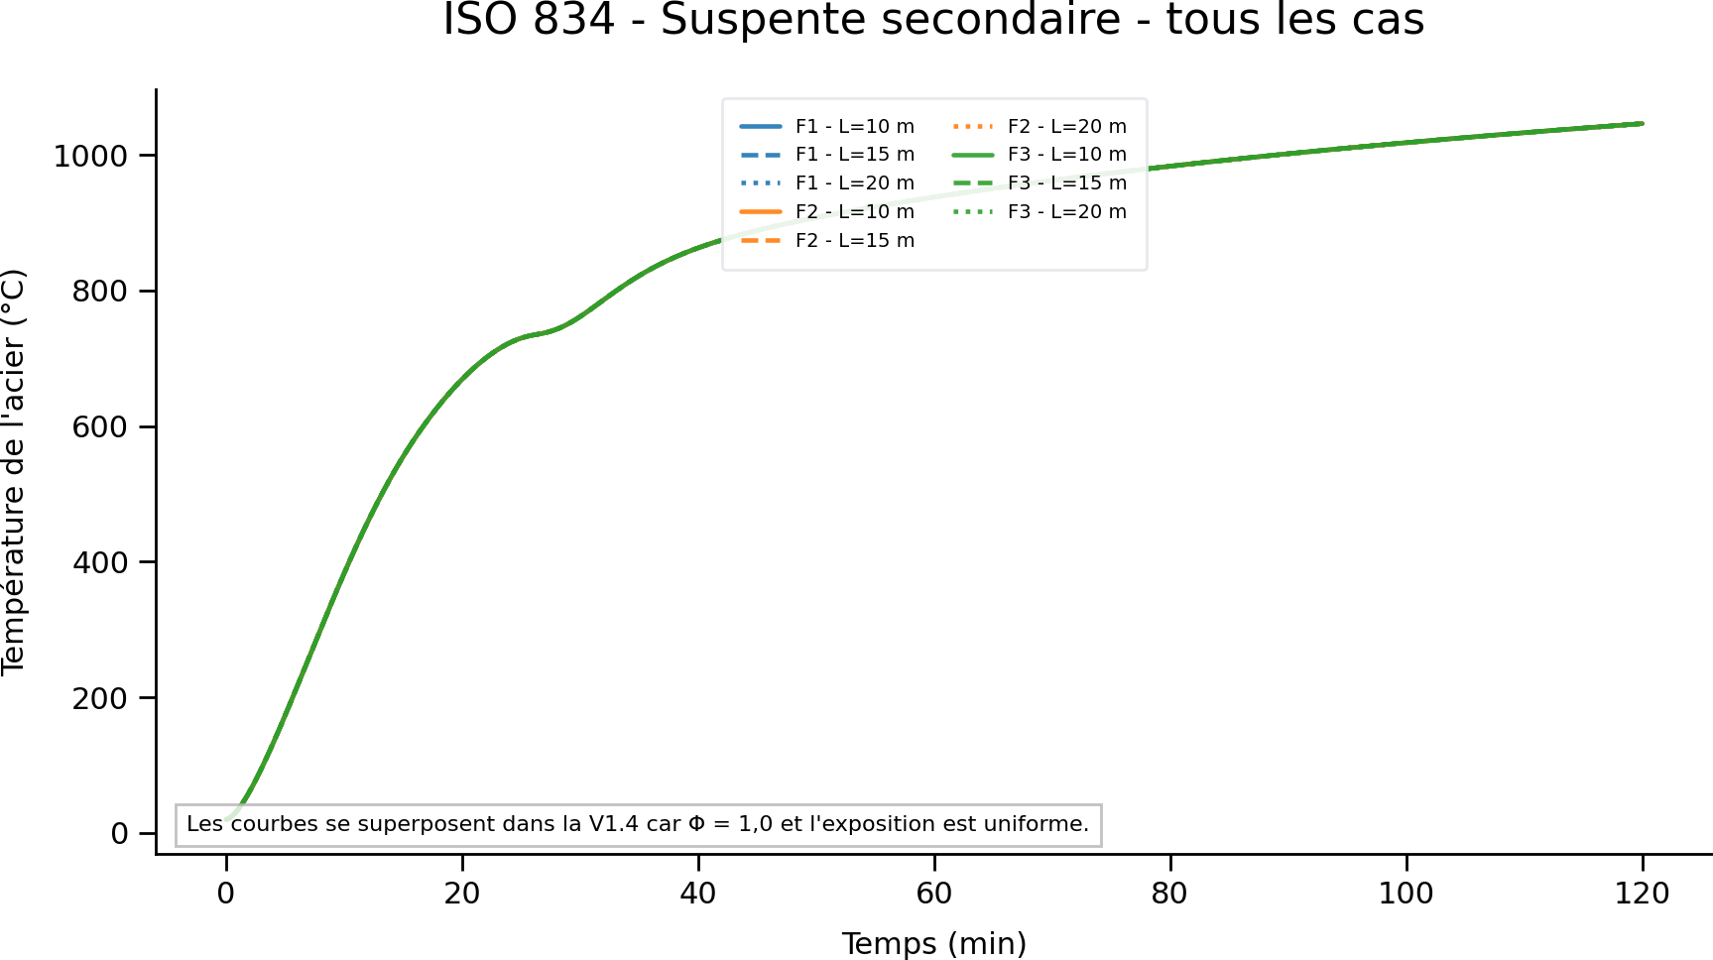
Figure 12 - ISO 834 - Suspente secondaire - tous les cas F1/F2/F3 et L=10/15/20 m
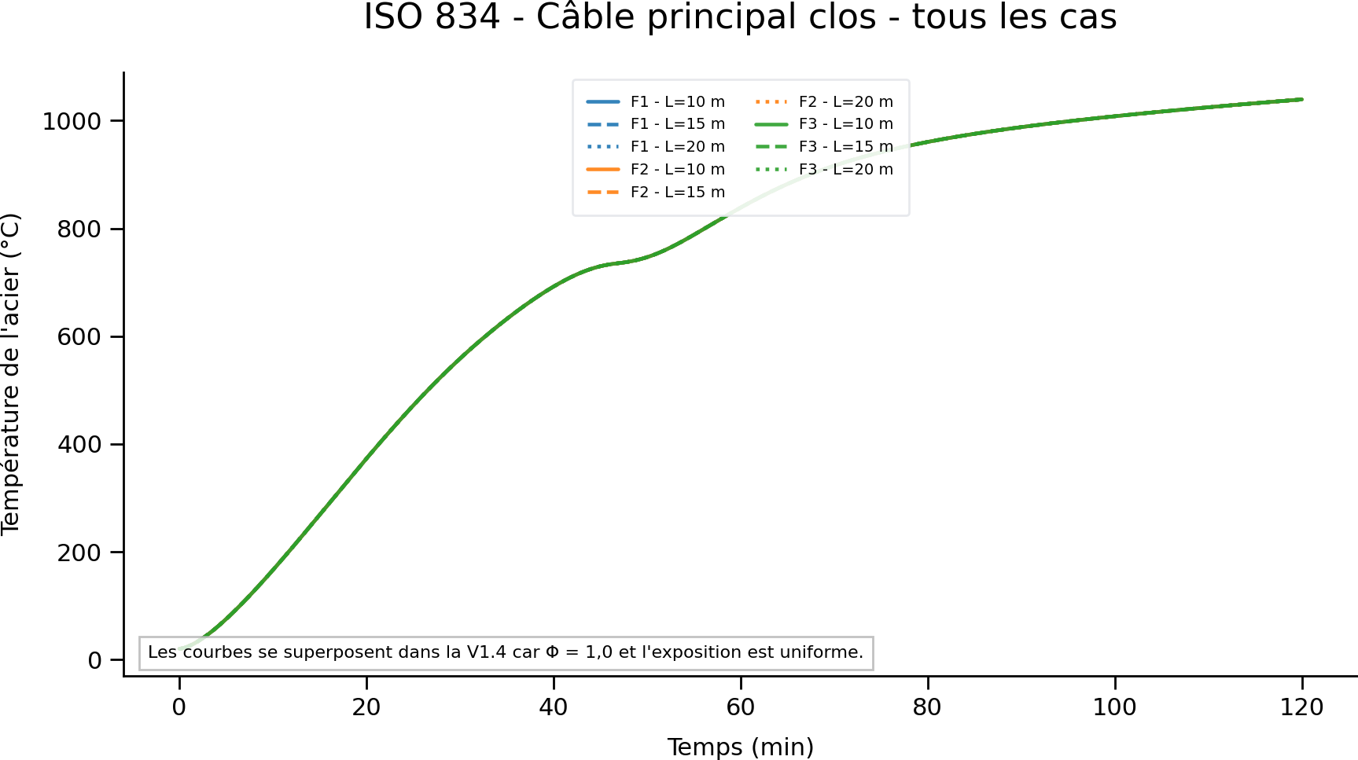
Figure 13 - ISO 834 - Câble principal clos - tous les cas F1/F2/F3 et L=10/15/20 m
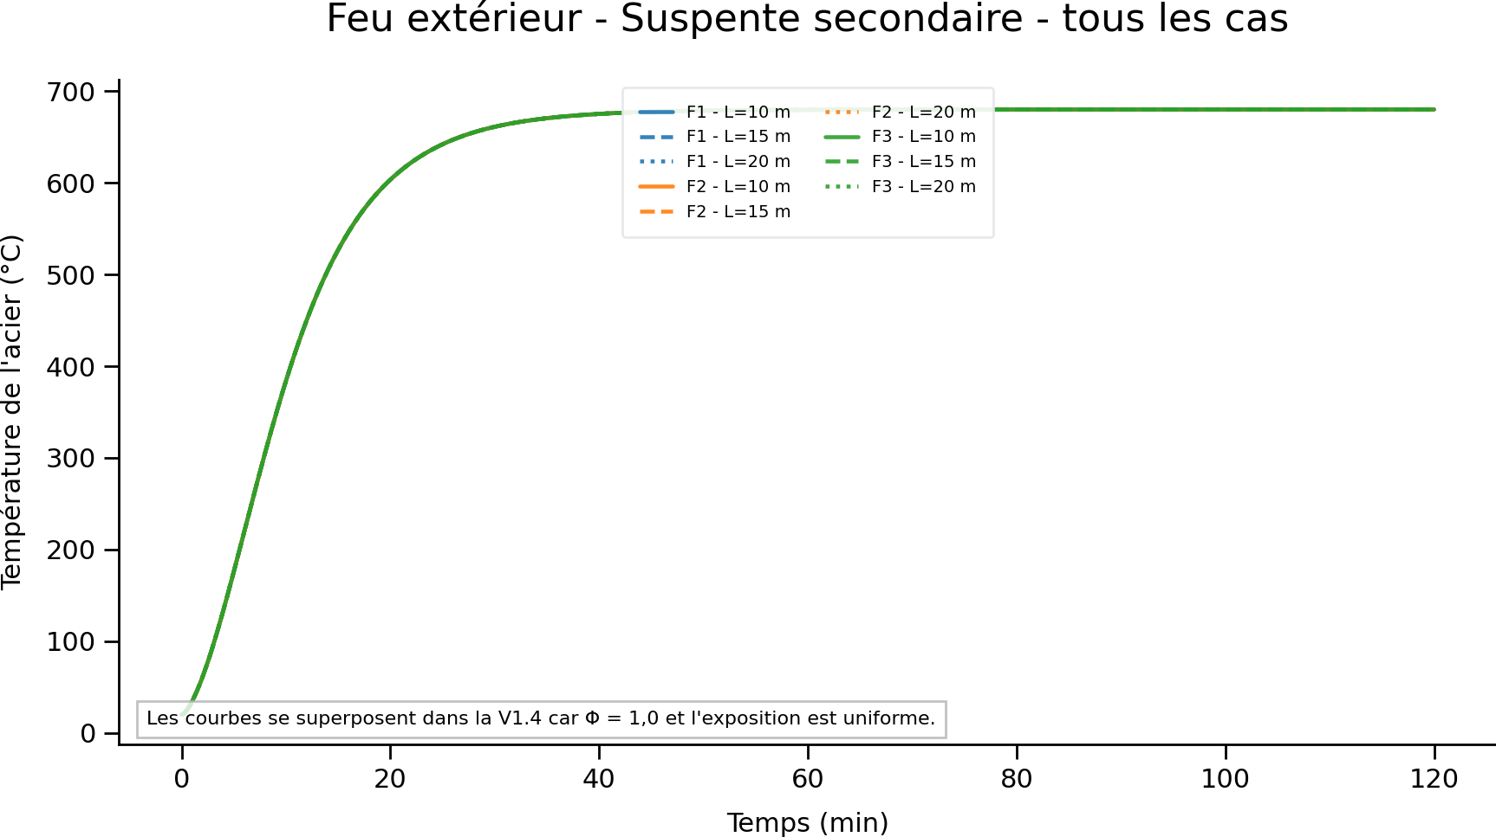
Figure 14 - Feu extérieur - Suspente secondaire - tous les cas F1/F2/F3 et L=10/15/20 m
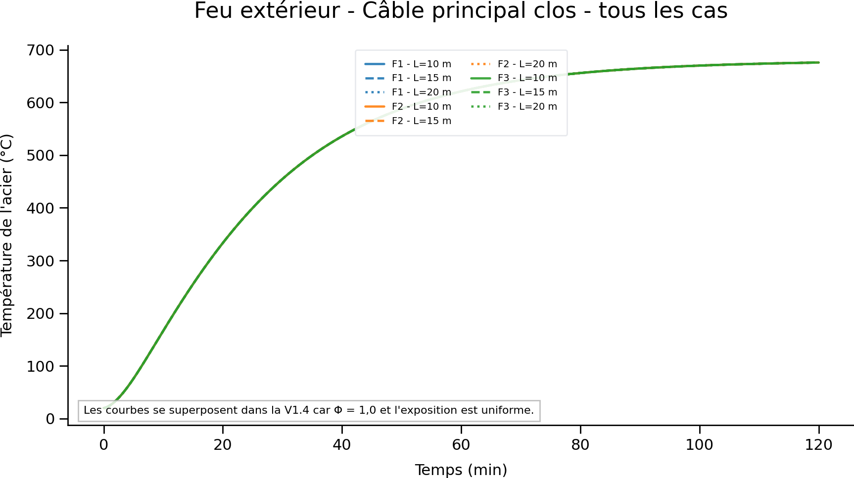
Figure 15 - Feu extérieur - Câble principal clos - tous les cas F1/F2/F3 et L=10/15/20 m

